Koordinatna metrologija
PB-123

Rezime:
U ovom radu najprije ćemo se upoznati sa pojmom koordinatna metrologija, njenim principima. Također upoznati ćemo njenu funkciju, naćin mjerenja na koordinatnoj mašini, vidjeti koja je njena svrha upotrebe. Reći ćemo nešto o mjernoj nesigurnosti, utjecaj nekih faktora na rad koordinatne mašine, kako možemo da umanjimo mjernu nesigurnost. Upoznati se sa primjenom koordinatne metrologije.

Ključne riječi :

1. Principi koordinatne metrologije
2. Koordinatne mjerne mašine
3. Mjerenje na koordinatnoj mjernoj mašini
4. Mjerna nesigurnost
5. Primjena koordinatne metrologije

Uvod

Sa porastom složenosti oblika proizvoda, geometrija proizvoda postaje sve komplikovanija za mjerenje i kontrolu. Zbog toga je potrebno primjenjivati u kontroli i mjerenju takva mjerna sredstva koja su precizna, brzo izvršavaju veliki broj operacija mjerenja, a pri tom je njihova primjena ekonomski opravdana. Koordinatne mjerne mašine su takva mjerna sredstva koja su izuzetno fleksibilna i efikasna u kontroli geometrijskih karakteristika radnog komada.

1. Principi koordinatne metrologije

Karakteristike na kojima se bazira postupak za koordinatnu metrologiju su idealizirana geometrija radnog komada sa svim osobinama koje taj komad posjeduje. Karakteristika procedure je i matematički opis pojedinih tačaka na površinama u naznačenom području, koje su najvažnije za radne operacije koje se izvode na radnom komadu.
Registriranje tačaka, površine radnog komada, može se ostvariti na različite načine. Osnovno je da sva sredstva koja koriste principe koordinatne metrologije bilježe stvarnu geometriju radnog komada i određuju odstupanja u odnosu na idealnu-željenu geometriju. Postupak se ostvaruje korištenjem koordinatnih mjernih mašina.
U principu, svaka koordinatna mjerna mašina je mjerno sredstvo koje mjeri sve tri dimenzije radnog komada.U kombinaciji sa odgovarajućim softverom, pomoću koordinatnih mjernih mašina mogu se dobiti različite informacije o proizvodu kao što su geometijske karakteristike prizmatičnih, rotaciono-simetičnih i rotaciononesimetričnih radnih komada.
Koordinatne mjerne mašine su osnovni predstavnik koordinatnih mjernih sredstava koja se koriste za mjerenje (opisivanje) 3D radnog komada. Koordinatna mjerna mašina često nije dovoljna za mjerenje nekih objekata ili radnih komada zbog velikog broja tačaka koje u kratkom vremenskom periodu treba da obradi. Zato se koriste i drugi principi koordinatne metrologije. Najpoznatija su dva:
• Trokutni mjerni sistem
• Fotogrametrijski mjerni sistem

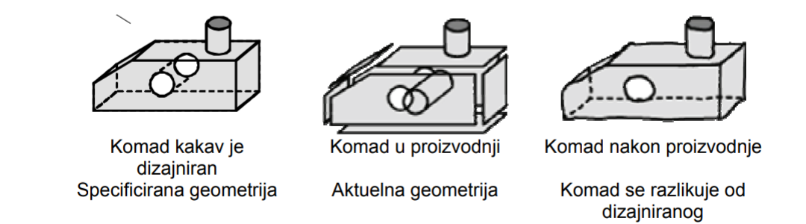

Slika.1. Odstupanje realnog komada od željenog

Geometrija radnog komada može biti idealna odnosno željena i stvarna odnosno realna.Geometrija radnog komada može biti idealna odnosno željena i stvarna odnosno realna. Ideala geometrija odlikuje se željenim dimenzijama, položajem i oblikom.Ova geometrija, kako joj ime kaže, postoji samo u dokumentaciji i ona je cilj proizvodnog procesa. Proizvesti objekat koji je što bliže dimenzijama, oblikom i položajem komadu koji se izrađuje jeste cilj svake dobre proizvodnje. Međutim to je nemoguće, pa se u procesu izrade komada dobije realna geometrija koja ima odstupanja u odnosu na idealnu. Odstupanja se ogledaju u odstupanju dimenzija, položaja i oblika. Realna geometrija se opet može posmatrati kao makro i mikro geometrija. Pod makro geometrijom se podrazumijevaju stvarne dimenzije, stvarni oblik i stvarni položaj komada. Mikro geometrija obuhvata valovitost i hrapavost površina komada. [1]

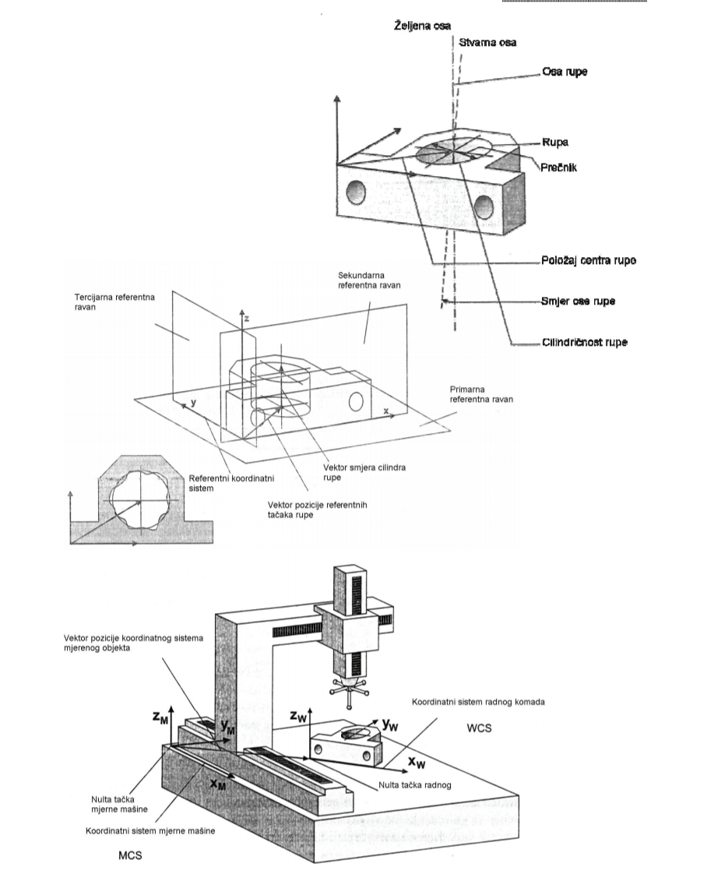
Slika 2. Geometrijski elementi i njegove osobine
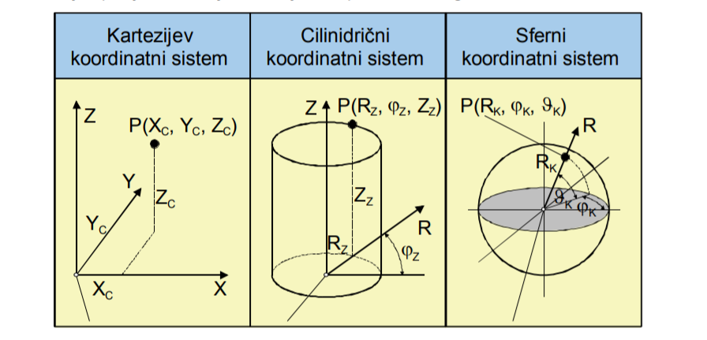
Slika 3. Koordinatni sistemi koji se koriste u koordinatnoj metrologiji [3]

Prethodno opisano mjerenje ne daje nikakvu informaciju o položaju cilindra tj. položaju rupe na radnom komadu. Mora se definirati i referentni sistem u odnosu na koga se određuju elementi kao što je bio navedeni cilindar. U principu postoje različiti koordinatni sistemi kao što su Kartezijev, cilindrični i sferni prikazani na slici 3. koji se koriste kao referentni.

2. Koordinatne mjerne mašine
Koordinatne mjerne mašine su moćni mjerni sistemi. Danas se mnogo koriste u proizvodnim pogonima velikih, ali i malih proizvodnih preduzeća. Mjerno sredstvo pomoću koga se vrši mjerenje koordinata u prostoru na površinama radnog komada zove se koordinatna mjerna mašina (CMM). Pomoću nje je moguće simultano mjerenje koordinata traka istovremeno u sva tri pravca. Koordinatna mjerna mašina koristi Kartezijev koordinatni sistem. Uobičajena konstrukcija mašine sastoji se od tri međusobno okomite vođice-ose označene sa x, y, z, Ose z i y zovu se ram. Obično ram nosi sistem sondi kojim se vrši mjerenje i koji sadrži senzore. Mašina je postavljena na postolje na kome je i pogon mašine. Prihvatanje radnog komada vrši se na ploči koordinatne mjerne mašine. Svaka vođica ima svoj pogon i sistem za očitavanje. Koordinatna mjerna mašina ima ormarić u kome je smještena upravljačka i prilagodna elektronika. Na njemu postoji i pokazivač i upravljački pult s kojeg se koordinira radom mašine. Ram nosi na sebi nosač sa mjernom sondom koja može imati jedan ili više dodirivača.
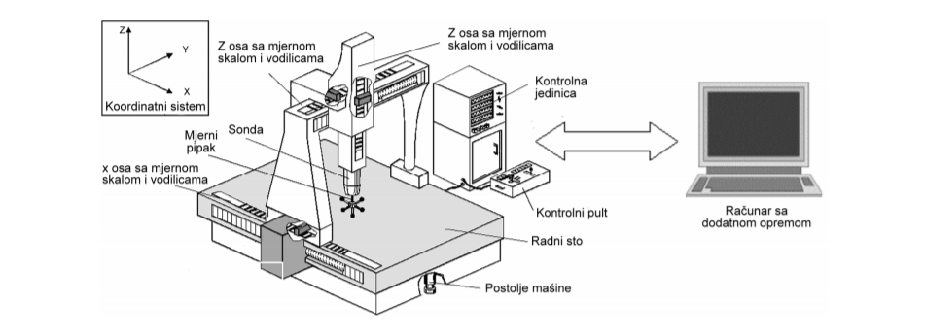Slika 4. Dijelovi koordinatne mjerne mašine

Sve koordinatene mjerne mašine mogu se podijeliti na :

• mašine kojima se ručno radi kako sa osama tako i na komadima,

• mašine sa motorizovanim pogonom osa-vođica, a ručnom manipulacijom sa komadima,

• mašine sa motorizovanim pogonom osa i računarski kontrolisanim operacijama (CNC mod).

Univerzalni tipovi koordinatnih mjernih mašina su:

• stubni tip,

• konzolni tip,

• portalni tip,

• mostni tip.

3. Mjerenje na koordinatnoj mjernoj mašini

Na početku devedesetih godina prošlog vijeka, korištena su koordinatna mjerna sredstva za verifikaciju dimenzija. Tadašnja konstrukcija mjernog sredstva imala je fiksno pero sa kojim se definirala kritična površina na dijelovima od tankog lima. Takva metrologija se može smatrati konvencionalnom ali je imala i određene prednosti.
• čvrstu konstrukciju za korištenje u radionici,
• jednostavno rukovanje bez posebne obuke,
• fleksibilnost u upotrebi čak i ako se proizvodni sistemi premjeste.
Prednosti su prevladale u odnosu na nedostatke kao što su:
• visoka ulaganja za kupovinu različitih mjerila koja su se morala kupovati kod bilo koje modifikacije proizvoda ili razvoja novog proizvoda,
• kako su mjerila bila strogo namjenska, promjene su se mogle napraviti samo preuređenjem tih mjerila,
• uticaji od strane izvršioca mjerenja su se unosili i uticali na tačnost i reproduktivnost rezultata,
• mašine su mogle u dosta slučajeva samo da daju ocjenu da li je neki dio dobar ili loš, a ne analitičku ocjenu samog mjerenog komada,
• veći prostorni zahtjevi.
Postoje tri vrste elemenata u koordinatnoj metrologiji:
• jednodimenzionalni (tačka)
• dvodimenzionalni (prava linija ili krug)
• trodimenzionalni (ravan, sfera, cilindar, konus).

4. Mjerna nesigurnost

Na mjerenje pomoću koordinatne mjerne mašine uticaj imaju faktori koji su rezultat vanjskih promjenljivih ili konstantnih uslova i uticaji koji dolaze od same mjerne mašine. Vanjski uticaji su vrlo različiti i po uticaju i po veličini i zavise od toga gdje je CMM postavljena. Ukoliko su to pogonski uslovi sigurno je da će i uticaji biti značajniji u odnosu na one koji utiču na mjerenja koja se vrše u mjernoj sobi.

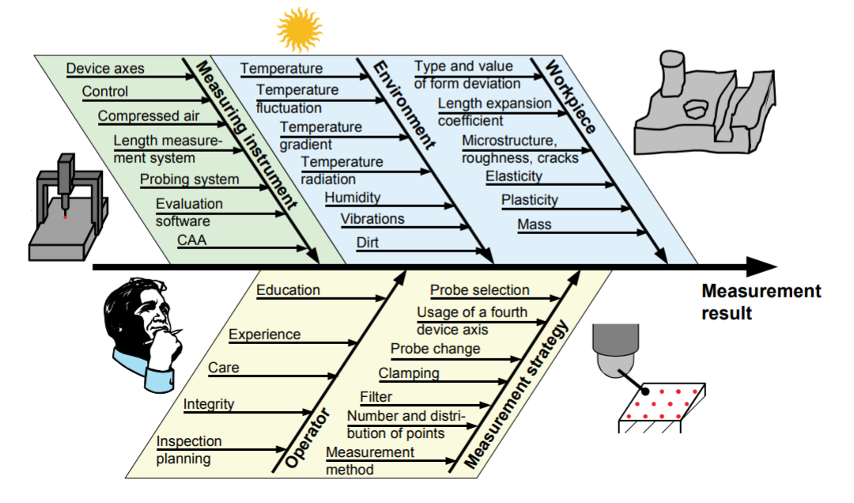Slika 5. Utjecaj različitih faktora na mjernu nesigurnost koordinatne mjerne mašine

Isto kao i kod klasičnih postupaka mjerenja, i kod mjerenja pomoću koordinatne mjerne mašine svaki rezultat mjerenja u sebi sadrži i mjernu nesigurnost. U koordinatnoj metrologiji nije moguće zbog određenih razloga specificirati sve uticaje na mjernu nesigurnost za svaku vrstu mjerenja. To je nemoguće zbog slijedećih razloga:
• za razliku od mjernih sredstava koja se koriste svako za određenu namjenu, koordinatmne mjerne mašine mogu da mjere sve geometrijske karakteristike radnog komada,
• rezultati koji se dobiju korištenjem mjerne mašine su određeni ocjenom mnogih mjernih tačaka na površini radnog komada.
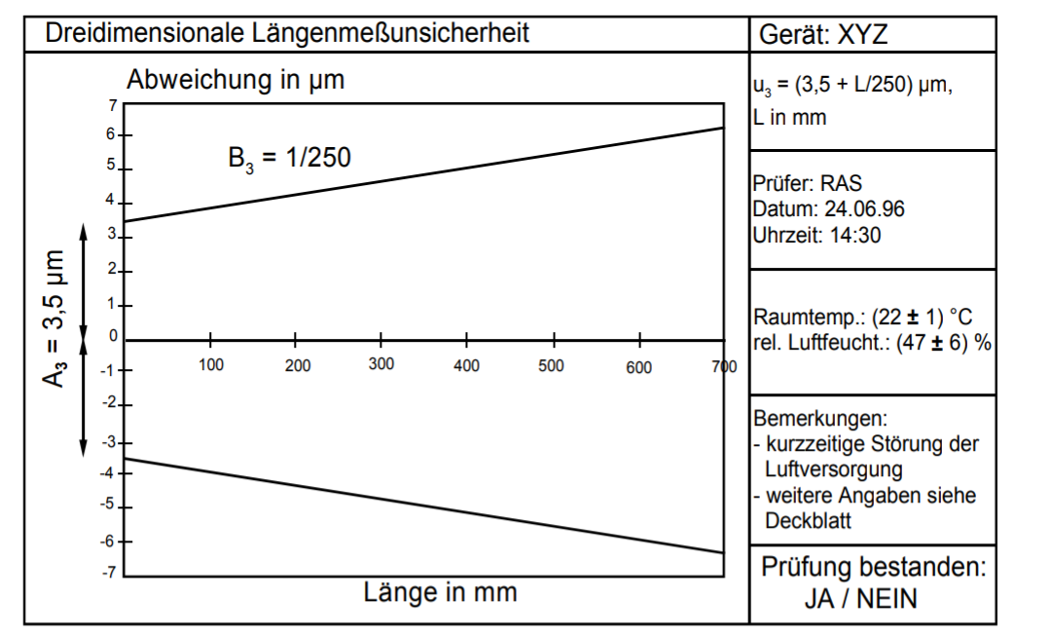
Slika 6. Primjer dozvoljene greške MPEe
Makismalna dozvoljena greška je:
MPEe= -+(A+L/K)
Gdje su:
K- konstanta koju daje proizvođač,
L- dužina (mm)
Za podatke da je K=350, a L=800, imamo: MPEe=-+3,7 mm

6. Primjena koordinatne metrologije

Integracijom CMM u proizvodno okruženje može se ostvariti optimiranje veze koordinatne metrologije sa preliminarnim područjima razvoja proizvoda i planiranja rada. Koordinatna mjerna mašina ima hardverski i softverski dio. Hardver obuhvata sistem proba, rotaciono pomični sto i razne dodatke. Softverski dio ima osnovni sistem, specijalni sistem i vezu sa CAD/CAM sistemima.
Mjerenja se mogu podijeliti na ona koja se vrše u ispitnoj laboratoriji za precizna mjerenja u kojoj se smješta precizna koordinatna mjerna mašina. Druga vrsta mjerenja se obavlja u radionici i sva mjerna sredstva su u radionici. Koordinatna metrologija može biti: proizvodna mjerna ćelija, fleksibilni mjerni sistem ili mjerni sistem unutar proizvodne linije.
U prva dva nabrojana slučaja radi se o zatvorenim mjernim sredstvima dok mjerna sredstva na mjernoj liniji uključuju i robote. Precizna mjerenja se izvode u mjernim sobama zbog čega su to mjerenja sa najmanjom mjernom nesigurnošću. Mjerne sobe su posebno opremljene prostorije koje su građene tako da imaju što manje vibracija, imaju klimatiziran i izuzetno čist ambijent. Ukoliko se mašine koriste za raznovrsna mjerenja tada imaju dodatne mahanizme za izmjenu proba, i druga sredstava, što sve onemogućava potpunu automatizaciju. Ukoliko se pak kontrola vodi kroz CNC proces proizvodnje postiže se visoka fleksibilnost. [1]

7. Metrološke organizacije

Na slici 7. vidimo svjetske metrološke organizacije. [2]
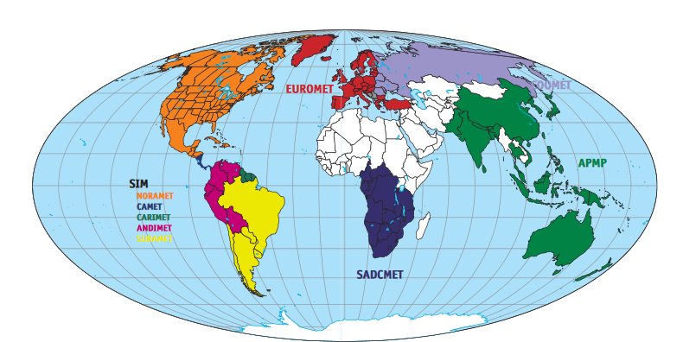

Slika 7. Metrološke organizacije

Zaključak :

Upotreba koordinatne metrologije, je vrlo važna jer se koristi za mjerenja, gdje je potrebna velika preciznost. Primjenjuje se za razna mjerenja, predmete različite mase i oblika. Razvoj i upotreba koordinatnih mašina je vrlo bitna, ćime bi preciznost mjerenja bila što veća, te samim tim i razvoj industrije i drugih grana za koje koordinatna metrologija ima važnu ulogu bi bila veća. Te tim razvojem da bi se također smanjila i mjerna nesigurnost.

LITERATURA:

[1] http://www.am.unze.ba/pdf/Skripta%20Metrologija.pdf
[2] http://www.dzm.hr/_download/repository/Metrologija_ukratko.pdf
[3] https://www.slideserve.com/aneko/osnovni-principi-koordinatne-m-j-erne-tehnike

